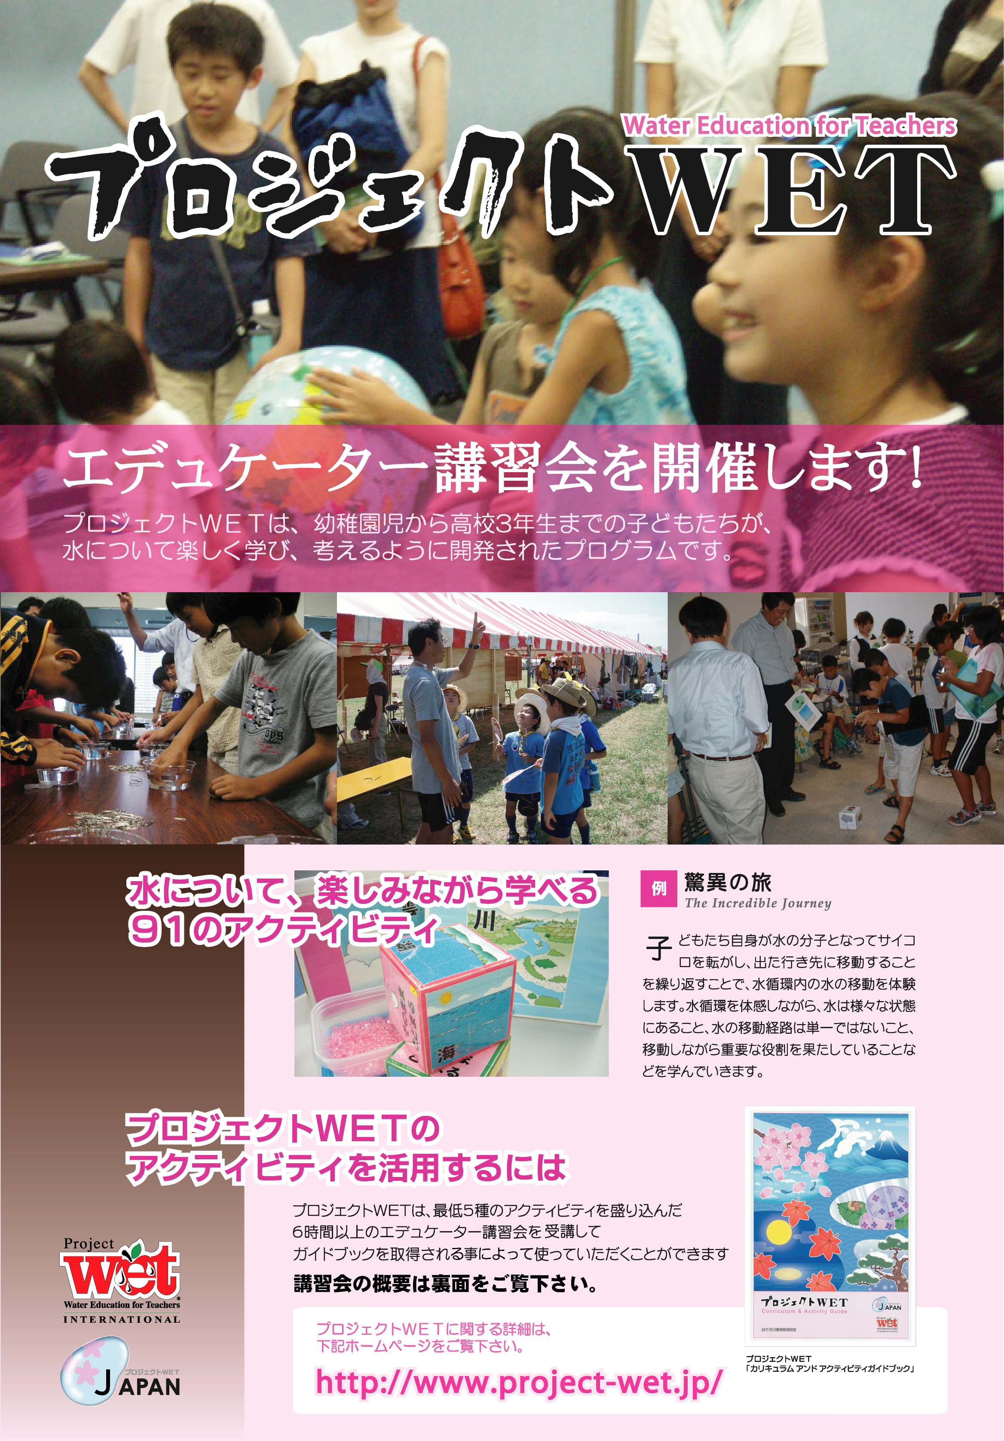
プロジェクトＷＥＴエデュケーター養成講習会 in 静岡

ＰＲポイント
水や水資源に対する認識・知識・理解を深め責任感を促すことを目標として開発された「水」に関するプログラム(プロジェクトWET)を活用した指導員養成プログラムです。
講座は1泊2日で開催いたします。他プログラムとして「プロジェクト・ワイルド」「ラーニング・ツリー」「サイエンス＆ビックス」等の環境教育プログラムも体験していだくと共に、実践でご活用いだけるように、「プログラムデザイン」「指導方法」「リスクマネージメント」等のポイントを交えて開催いたします。

開催日時
平成20年 7月 19日（土）10：00 ～ 7月20日(日) 15：00

開催場所
名 称 ： 静岡市立清水和田島青少年の家
所在地 ： 静岡市清水区和田島271－３

参 加 費
8，０００円（ガイドブック・教材費・宿泊代・３食食事代等 全ての活動費を含む）
WETエデュケーター取得者で、ステップアップ講座として申込方は4,000円(全ての活動費含む)

定 員
20名（先着順）

締 切
平成 20年 7月 4日（ 金 ）

申込方法
氏名・住所・連絡先・生年月日を明記して、郵送・FAX・e-mailの何れかの方法で申込む

問合せ・申込先
名称： NPO法人 JOFI静岡 担当 鈴木
住所： 〒421-0421 静岡県牧之原市細江2709-4
TEL： 090-8471-7742 FAX：0548-22-6739 e-mail： y-jofi@hw.tnc.ne.jp
ホームページ： http://www4.tokai.or.jp/jofi/newpage9.html

主 催
特定非営利活動法人 静岡県フィッシングインストラクター協会
「略称 NPO法人JOFI静岡」

後 援
静岡県教育委員会、静岡市、静岡市教育委員会

備 考
- 規定の受講プログラムを終了された方は、(財)河川環境管理財団よりエデュケーター(環境教育一般指導員)として認定されます。
- 希望者には、静岡県環境学習指導員に推薦いたします。

